关于西安市机关事务服务中心2026年度小额零星维修项目的成交结果公告
一、项目编号：XCZX2026-0003
备案编号：ZCBN-西安市-2026-00002
二、项目名称：西安市机关事务服务中心2026年度小额零星维修项目
三、成交信息
第一标段
供应商名称: 陕西天和永晟实业有限公司
成交金额：按照实际发生的工程量及乙方成交的综合单价据实
计算当次合同价款
供应商地址:陕西省西安市碑林区友谊东路81号2幢1单元
12201室
联系人:张勃蕾
联系方式:18829066292
第二标段
供应商名称: 陕西万国筑境建设有限公司
成交金额：按照实际发生的工程量及乙方成交的综合单价据实
计算当次合同价款
供应商地址:西安经济技术开发区凤城九路海荣名城第46幢2
单元19层21901号
联系人:李育航
联系方式: 18702952661
四、主要标的信息
工程类
名称：西安市机关事务服务中心2026年度小额零星维修项目
施工范围：本次招标将确定2个标段，市政府办公区、市应急指挥中心、市政务服务中心、后勤综合楼院内零星维修为第一标段，采购预算为100万元；兴庆路、新民街、唐苑、开元等四个住宅管理所零星维修为第二标段，采购预算为50万元。
施工工期：自合同签订之日起一年或结算总额达到预算时截止，以最先达到的条件为准。
项目经理：第一标段淡丽娜、第二标段彭楠。
执业证书信息：第一标段：二级建造师注册证书：陕261161790978，安全生产考核合格证书：陕建安B（2024）0018152、第二标段：二级建造师注册证书：陕261232400568，安全生产考核合格证书：陕建安B（2024）0001411。
五、评审专家名单：王磊、李萍、曹淑媛。
六、公告期限：自本公告发布之日起1个工作日。
七、其他补充事宜
1、本项目专门面向中小企业，成交供应商性质见附件。
2、本项目采用综合评分法，现依据市财函【2024】817号文件规定，一标段成交供应商评审总得分为92.33分，评审价格为989878.43元；二标段成交供应商评审总得分为89.50分，评审价格为465752.15元。
3、请成交供应商于本项目公告期届满之日起，前往西安市公共资源交易中心八楼807提交纸质响应文件一正两副，内容与电子响应文件完全一致，同时在西安市公共资源交易中心网站——企业端下载该项目电子版成交通知书。
八、凡对本次公告内容提出询问，请按以下方式联系。
1.采购人信息
名称：西安市机关事务服务中心
地址：西安市未央区凤城八路109号
联系方式：15389291808
2.项目联系方式
项目联系人：王老师
电话：029-86510029、86510365转分机80807

西安市市级单位政府采购中心
2026年2月4日

九、附件
中小企业声明函

第一标段
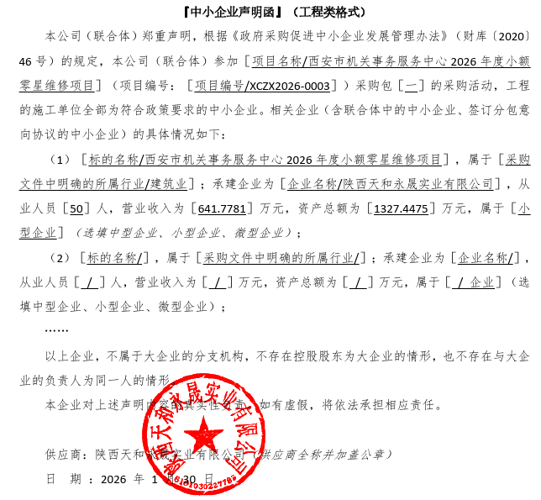

第二标段
